**1.　目的**

ダイオードを用いた整流回路の動作原理を理解する.

**2.　原理**

2.1　ダイオードの動作原理

一般に2個の端子を持ち,端子間の電圧電流特性が非直線性を持つ素子をダイオードと呼ぶ.順方向には大きな電流が流れるが,逆方向には小さな電流しか流れない.この特性を利用して,ダイオードはテレビやラジオの検波回路に利用されている.

ダイオードの種類は多く,分類方法も多く存在する.今回の実験では以下に示す2種類のダイオードを使う.

<点接触形ダイオード>

半導体の小片に金属針を適当な圧力で接触させたもの.高周波での用途に適している.

<拡散接合形ダイオード>

1つの半導体結晶中に,P領域とN領域を隣接させて作った接合をPN接合という.

拡散法によるPN接合を用いたダイオードが拡散接合型ダイオードである.大電流を流すことができ,整流用に適している.

接合形ダイオードの電圧電流特性(VI特性)は次式で示される.

I=IS{exp(eV/kT-1)}

I=IS*exp(eV/kT) (V>kT/e)

ここで,IS：ダイオードの材料及び構造で決まる定数,V：印加電圧,e：電子の電荷

k：ボルツマン定数,T：全体温度である.

2.2　整流回路の動作原理

交流から直流を得る最も簡単な方法は,図1に示すようにダイオードにより交流を整流することである.この場合,交流の半周期だけ電流が流れるので出力は変動分が多く,完全な直流とはいいがたい.このため,実際の清流回路ではコンデンサや抵抗を用いたフィルタ回路を接続して変動分を除去している.

ここでは,図2に示すようにコンデンサを用いた整流回路の動作原理について説明する.図2では,R1は負荷抵抗,Vaは交流電力Vamはその最大値である.いま,電流とダイオードの抵抗を無視すれば,コンデンサCはダイオード導通時にVamまで充電され,その後,交流電力の瞬時値がVamより小さくなり,ダイオードが非導通になるとCは放電を開始する.この状態は交流入力の瞬時値が再び上昇して,コンデンサの端子電圧より高くなるまで続く.この王にコンデンサの充放電が繰り返され,図1の回路よりも変動の少ない出力が得られる出力電圧の変動分Vrはリップル電圧と呼ばれる.

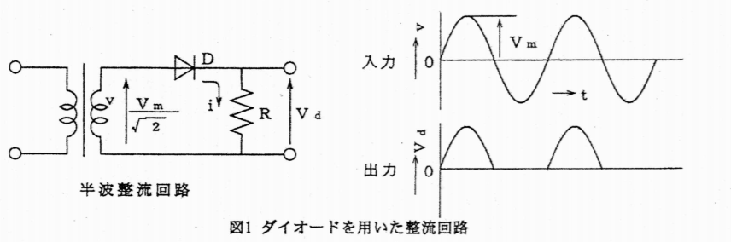

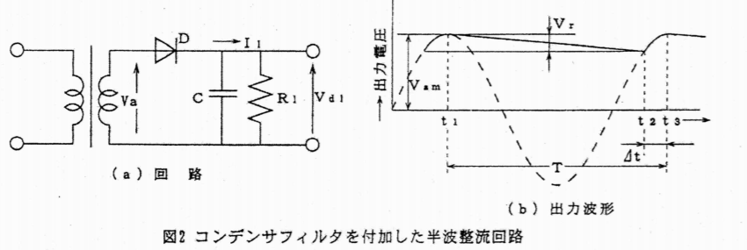

**3.　実験方法**

3.1　使用機器

回路の作成や，波形の出力のために，電源，オシロスコープ，ダイオード，抵抗，コンデンサを使った．これらの規格や形式を表1に示す．

表１　使用機器と個数



3.2　測定方法

様々な整流回路をブレッドボードに作成し，出力波形をオシロスコープで観測する．

**4.　結果・考察**

4.1　実験結果

4.1.1　ダイオードを用いた整流回路

半波整流回路，全波整流回路，ブリッジ回路を作成し，出力波形を観測した．

1. 半波整流回路

作成した回路を図３に，出力波形を図４に示す．

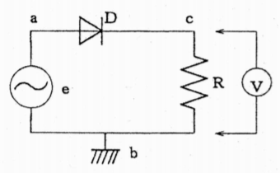

図3　半波整流回路

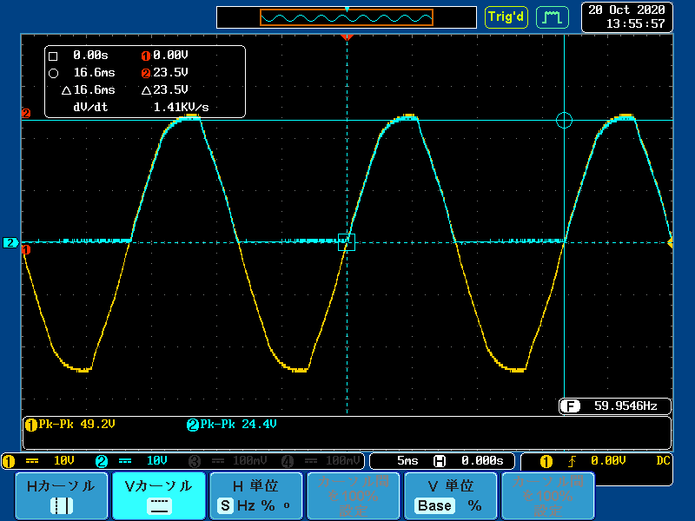

図4　出力波形

1. 全波整流回路

作成した回路を図５に，出力波形を図６に示す．

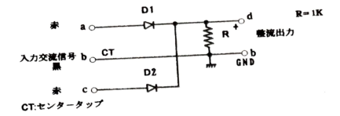

図5　全波整流回路

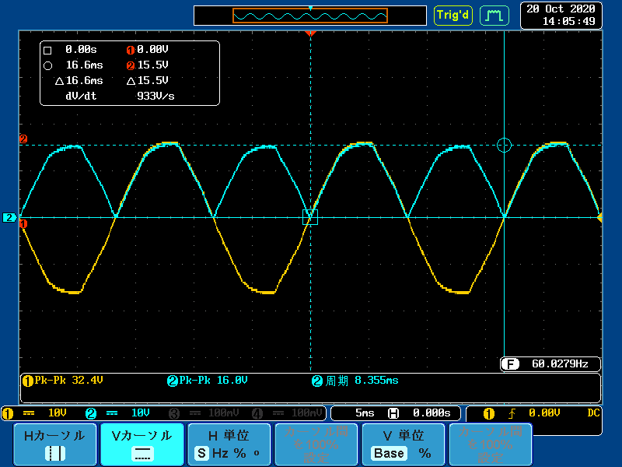

図6　出力波形

(c)ブリッジ整流回路

作成した回路を図７に，出力波形を図８に示す．

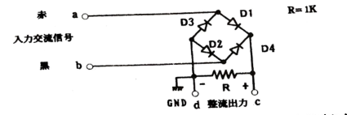

図７　ブリッジ回路

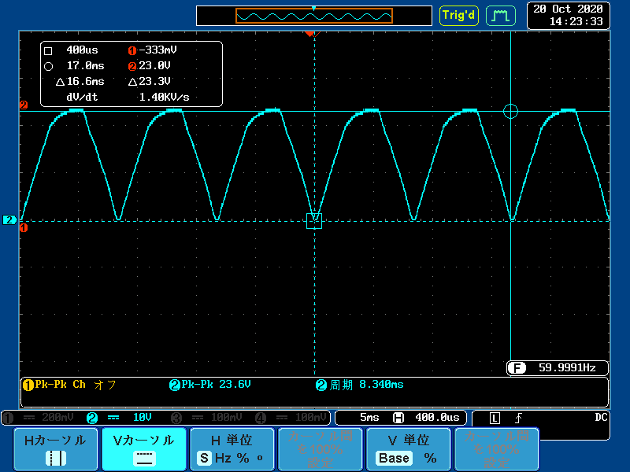

図８　出力波形

4.1.2　コンデンサを用いた整流波形の平滑化

今回の実験では，22μF,47μF,220μFのコンデンサを用いて，1つの回路に対して3種類の波形を観測した．

コンデンサを回路に組み込み，平滑化された整流波形を観測した．作成した回路を図9に，出力波形を図10，図11，図12に示す．

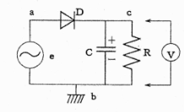

図９　コンデンサを用いた半波整流回路図

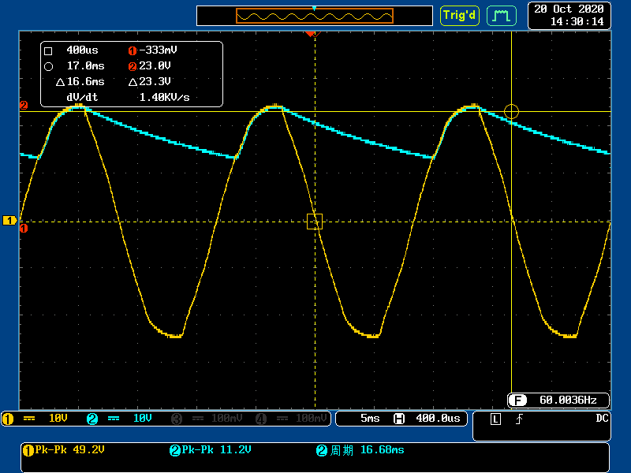

図10　出力波形　（C = 22μF）

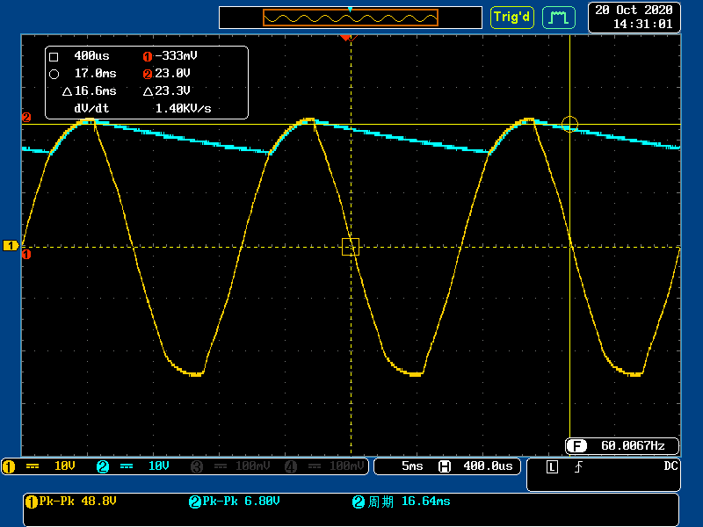

図11　出力波形　（C= 47μF）

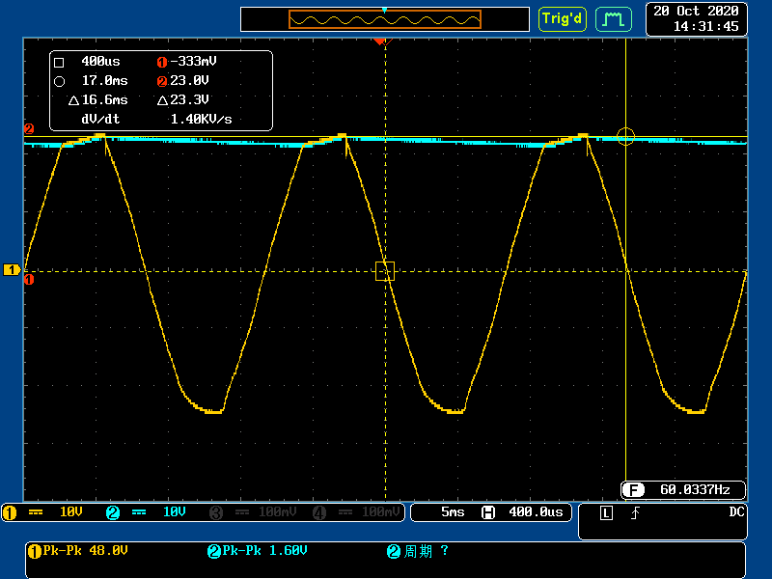

図12　出力波形　（C=220μF）

4.1.3　倍電圧整流回路

4.1.2と同様に，22μF,47μF,220μFのコンデンサを用いて，1つの回路に対して3種類の波形を観測した．

(a)半端整流回路による倍電圧誠意流回路

半波整流回路による倍電圧回路を作成し，出力波形を観測した．作成した回路を図13に，出力波形を図14，図15，図16に示す．

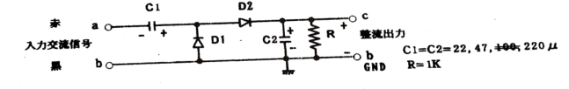

図 13 　半端整流回路による倍電圧整流回路

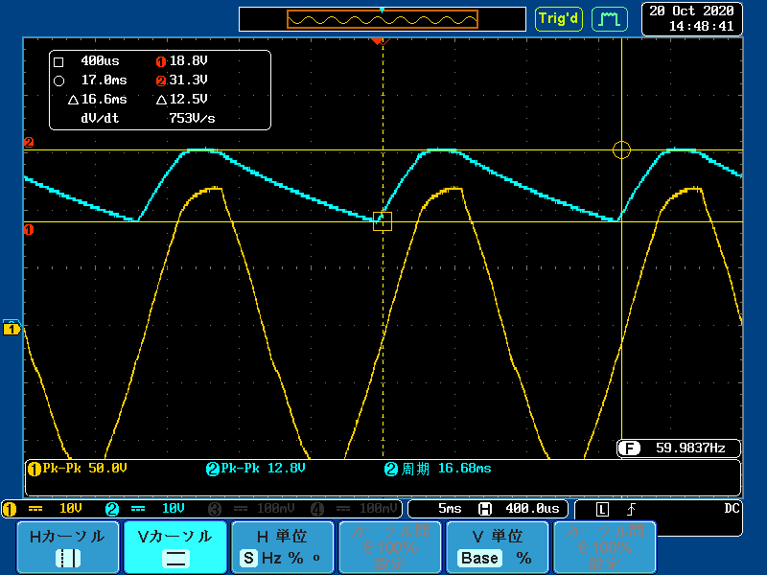

図14　出力波形（C=22μF）

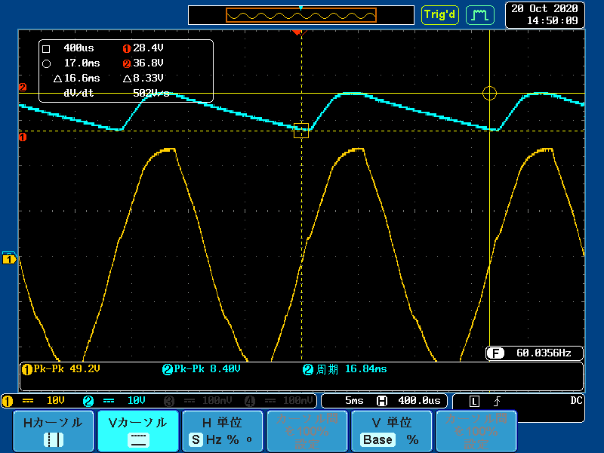

図15　出力波形（C=47μF）

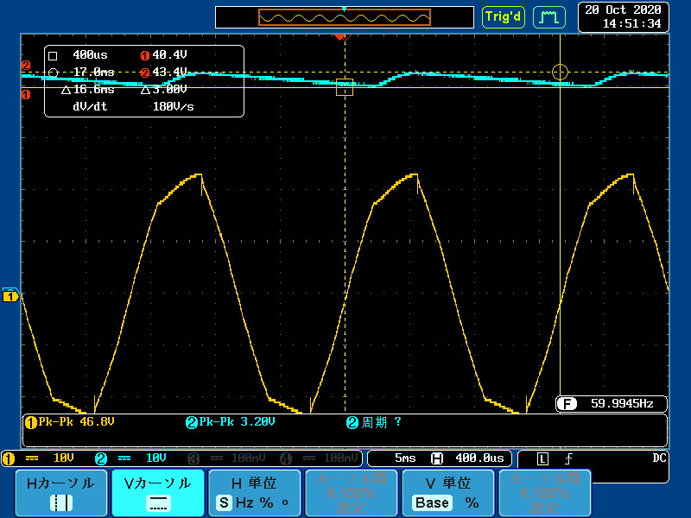

図1６　出力波形（C=220μF）

(b)全波整流回路による倍電圧整流回路

半波整流回路による倍電圧回路を作成し，出力波形を観測した．作成した回路を図17に，出力波形を図18，図19，図20に示す．

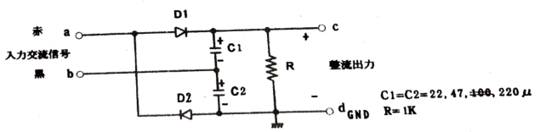

図17　全波整流回路による倍電圧整流回路

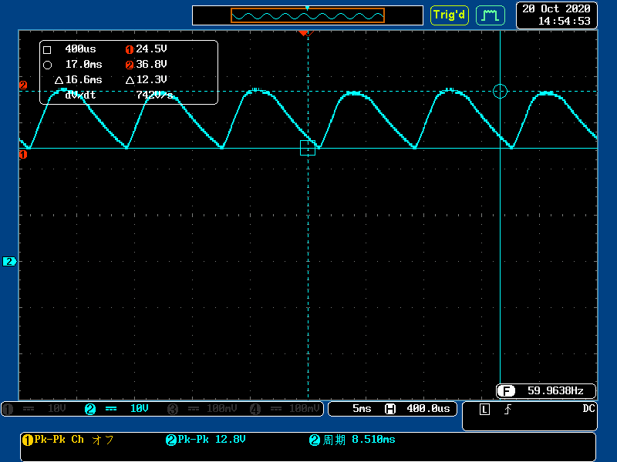

図18　出力波形（C＝22μF）

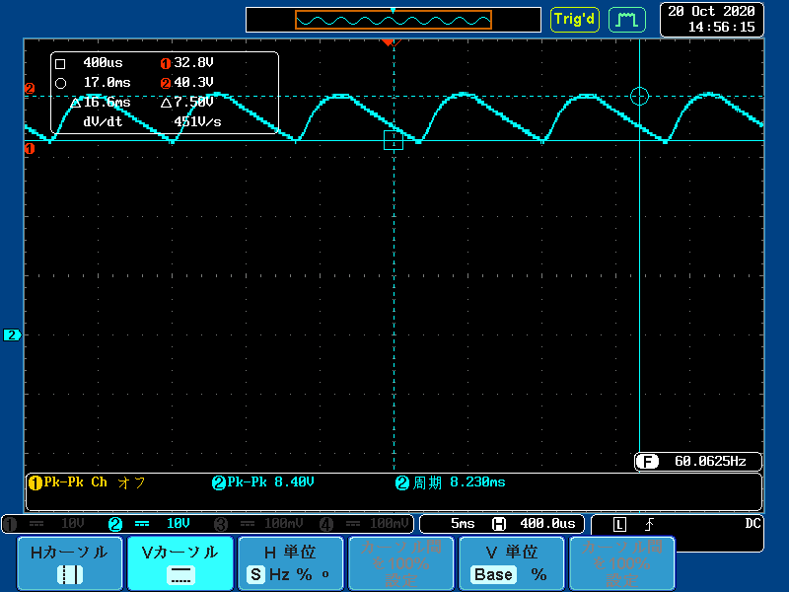

図19　出力波形（C=47μF）

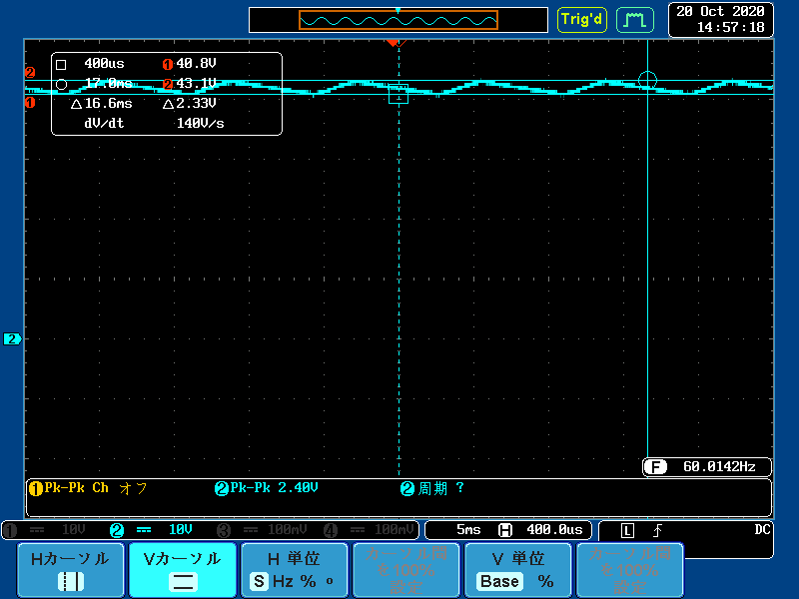

図20　出力波形（C=220μF）

4.2　考察

今回の実験では，半波整流回路，全波整流回路，ブリッジ整流回路を作成した．これらの回路を用いることで，交流電圧を直流電圧に近似できる．この技術は，ACアダプターのような充電機器に使われており，実用的な技術であると考えられる．

**5.　課題**

①単相半波整流回路，単相全波整流回路，ブリッジ整流回路の特徴について説明せよ．

<単相半波整流回路>

ダイオード1つで構成される回路．ダイオードが逆方向の電流を流さないため，入力波形の負の部分の値が0となる．

　<単相全波整流回路>

複数のダイオードを組み合わせ，逆方向に電流が流れても正の値をとる回路．入力波形の負の部分が，正の値となって波形が表れる．

<ブリッジ整流回路>

4つのダイオードを組み合わせ，逆方向に電流が流れても正の値をとる回路．単相全波整流回路と波形は同じような波形が出るが，波形の最大値がより大きくなり，効率が良い．

②交流信号の1サイクル（正と負）において，全波整流回路のダイオードD1とD2，ブリッジ整流回路のダイオードD1~D4に流れる電流の方向を図示せよ．

全波整流回路の電流の方向を図21と図22に，ブリッジ整流回路の電流の方向を図23と図24に示す．



図21　順方向の場合の流れる電流の向き



図22　逆方向の場合の流れる電流の向き



図23　順方向の場合の流れる電流の向き

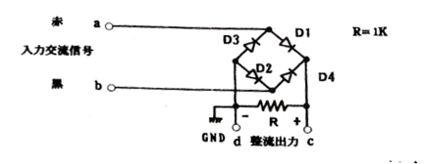

図24　逆方向の場合の流れる電流の向き

③倍電圧整流回路において，整流出力は入力交流信号の最大値Vmの2倍になることを説明せよ．

図13の時は，順電流の時にはC2，逆電流の時にはC1に充電されるため，両方のコンデンサの充電分，出力波形の最大値が2倍になる．

図17の時は，順電流の時にはC1，逆電流の時にはC2に充電されるため，両方のコンデンサの充電分，出力波形の最大値が2倍になる．

**6.　感想・意見**

全波整流回路，半波整流回路の原理を再確認し、より詳しく学ぶことができた．また，オシロスコープなどの実験器具の使い方を再度理解することができた．